Bài văn khấn cúng Lễ Tất Niên cuối năm
Bài văn khấn cúng Lễ Tất Niên sẽ được sử dụng cho các gia đình trong dịp cúng Tất Niên cuối năm. Lễ Tất Niên thường diễn ra ở thời điểm năm cũ sắp qua đi và chuẩn bị đón chào những ngày đầu năm mới, các gia đình tại Việt Nam thường tổ chức một bữa cơm cuối năm kèm theo đó là một mâm lễ cúng tổ tiên gọi là Lễ tất niên. Thông thường Lễ tất niên hay được tiến hành vào chiều 30 tết hoặc 29, 28, 27 âm lịch… Mời bạn tải mẫu Bài cúng tất niên sau để hoàn tất cho thủ tục cúng tất niên cuối năm.
Mời bạn đọc tải Văn khấn Lễ Tất niên về máy hoặc in ra để chuẩn bị cho mình một bài cúng thật hay, ý nghĩa và thành tâm nhất đến ông bà, tổ tiên của mình.
Ý nghĩa của cúng Tất niên
Tất niên còn gọi là Lễ Tất niên hay tiệc Tất niên là một nghi thức nhằm đánh dấu kết thúc một năm và chuẩn bị bước sang năm mới. Đây là phong tục tập quán lâu đời và mang nét đẹp văn hóa của người Việt Nam.
Lễ Tất niên được tiến hành vào chiều ngày 30 Tết. Vào ngày này, mọi người thường quây quần bên nhau, tổ chức tiệc mừng, văn nghệ, để tổng kết, nhìn lại một năm đã qua, cùng đón giao thừa và mừng năm mới. Họ tận hưởng bầu không khí ấm cúng và tràn ngập niềm vui bên cạnh các thành viên trong gia đình sau một năm tất bật học tập, làm việc và chạy đua với cuộc sống.
Cúng Tất niên cũng thể hiện một nếp sống tâm linh của người Việt. Sau một năm làm ăn vất vả, vào những ngày cuối năm, mọi người đều dọn dẹp nhà cửa sạch sẽ, tươm tất để cúng Tất niên và chuẩn bị đón Tết.
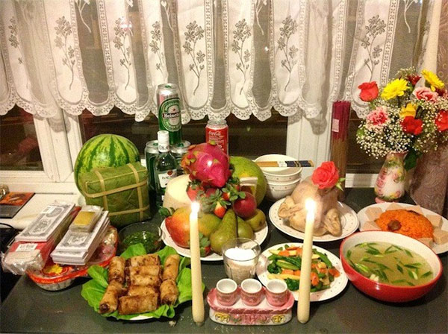
Cách sắm lễ cúng Tất niên
Lễ Tất niên thường được các gia đình chuẩn bị trang trọng vào chiều 30 Tết, sau khi đã vệ sinh nhà cửa, trang hoàng, bày biện ban thờ đầy đủ, con cháu xôm tụ về đông vui.
Lễ vật cũng như mâm cơm cúng Tất niên không nặng về vật chất, tùy theo điều kiện và tâm ý của gia chủ mà chuẩn bị.
Song thông thường cúng Tất niên cần sắm lễ như sau:
Mâm ngũ quả, hương hoa, giấy tiền vàng mã, đèn nến, trầu cau, rượu, trà, bánh chưng (hoặc bánh tét).
Cỗ mặn hoặc chay với đầy đủ các món ăn ngày Tết, được chế biến thơm ngon tinh khiết, bày biện đầy đặn, trang nghiêm.
BÀI CÚNG TẤT NIÊN CUỐI NĂM
Nam Mô A Di Đà Phật!
Nam Mô A Di Đà Phật!
Nam Mô A Di Đà Phật!
- Con kính lạy chín phương trời, mười phương chư Phật, chư Phật mười phương.
- Con kính lạy Hoàng thiên, Hậu Thổ, chư vị Tôn thần.
- Con kính lạy ngài Kim niên Đương cai Thái Tuế chí đức tôn thần.
- Con kính lạy các ngài Bản cảnh Thành hoàng chư vị Đại Vương.
- Con kính lạy ngài Bản xứ Thần linh Thổ địa tôn thần.
- Con kính lạy các ngài Ngũ phương, Ngũ Thổ, Long mạch, Tài thần, Bản gia Táo quân, cùng tất cả các vị thần linh cai quản trong xứ này.
- Con kính lạy chư gia Cao Tằng Tổ Khảo, Cao Tằng Tổ Tỷ, Tiên linh nội ngoại họ ................. (1)
Hôm nay là ngày 30 tháng Chạp năm ..............(2)
Tín chủ (chúng) con là:..................................................................................
Ngụ tại:........................................................................................................
Trước án kính cẩn thưa trình: Đông tàn sắp hết, năm kiệt tháng cùng, xuân tiết gần kề, minh niên sắp tới.
Hôm nay là ngày 30 tết chúng con cùng toàn thể gia quyến sắm sanh phẩm vật hương hoa, cơm canh thịnh soạn, sửa lễ tất niên, dâng cúng Thiên địa Tôn thần, phụng hiến tổ tiên, truy niệm chư linh. Theo như thường lệ tuệ trừ cáo tế cúi xin chư vị tôn thần, liệt vị gia tiên, bản xứ tiền hậu chư vị hương linh giáng lâm án toạ, phủ thùy chứng giám, thụ hưởng lễ vật phù hộ cho toàn gia lớn bé trẻ già bình an thịnh vượng luôn luôn mạnh khoẻ, mọi sự bình an, vạn sự tốt lành, gia đình hoà thuận.
Nam Mô A-di-đà Phật (cúi lạy).
Nam Mô A-di-đà Phật (cúi lạy).
Nam Mô A-di-đà Phật (cúi lạy)

